1. **أيّ من الموادّ التي أمامكم يمكن أن تنضغط بسهولة في درجة حرارة الغرفة؟**
2. النحاس.
3. الماء.
4. الأوكسجين.
5. النفط.

**فسّروا** إجابتكم بواسطة النموذج الجسيمي للمادّة: _____________________________

1. **رغم أنّه يمكن سكب مسحوق السكّر، إلاّ أنّه ليس سائلاً.**

**فسّروا هذا الادّعاء بواسطة النموذج الجسيمي للمادّة**

1. **يضخّون (**يشفطون) **جزءًا من الهواء الموجود في قنينة مغلقة. ما الذي يصحّ قوله عن الهواء الذي بقي في القنينة؟**
2. عدد الجسيمات التي بقيت لم يتغيّر، لكنّ البعد المتوسّط بينها ازداد.
3. الجسيمات التي بقيت تتجمّع في قاع القنينة.
4. عدد الجسيمات التي بقيت أصغر وهي موزّعة في كلّ القنينة.

د. تتجمّع الجسيمات التي بقيت في الجزء الأعلى من القنينة.

1. **عندما ينضغط الغاز في وعاء مغلق:**
2. يتغيّر حجمه، لكنّ كتلته لا تتغيّر.
3. لا يتغيّر حجمه ولا كتلته.
4. لا يتغيّر حجمه وكتلته تتغيّر.
5. يتغيّر حجمه وكتلته.
6. **في أعقاب نقل غاز من وعاء حجمه 10 سم3 إلى وعاء حجمه 2000 سم3 يطرأ تغيير على:**
7. سرعة حركة جسيمات الغاز.
8. البعد بين جسيمات الغاز.
9. حجم جسيمات الغاز.
10. كتلة جسيمات الغاز.
11. **فسّروا لماذا يمكن أن ينضغط الغاز, بينما السائل (تقريبًا) لا يمكن أن ينضغط. تطرّقوا في إجابتكم إلى النموذج الجسيمي للمادّة.**
12. **أدخلوا 20 سم3 هواء إلى محقنة وأحكموا إغلاق فوّهتها. بعد ذلك سحبوا المكبس حتّى حجم 40 سم3.**

تطرّقوا إلى المميّزات "أ-د" وأشيروا بـِ (+) في المكان الملائم.

|  |  |  |  |  |
| --- | --- | --- | --- | --- |
| **المميّز** | | **ازداد/ت** | **قلّ/ت** | **لم يتغيّر/ تتغيّر** |
| أ | حجم الهواء |  |  |  |
| ب | كتلة الهواء |  |  |  |
| ج | عدد جسيمات الهواء |  |  |  |
| د | البعد المتوسّط بين جسيمات الهواء |  |  |  |

1. يعرض الجدول التالي مقارنة بين ثلاث حالات المادّة.

أكملوا الجدول (استعينوا بالأمثلة):

|  |  |  |  |
| --- | --- | --- | --- |
| **المميّز** | **حالة صلبة بلّورية** | **حالة سائلة** | **حالة غازية** |
| البعد بين الجسيمات | أ. | ب. | ج. كبير جدًّا |
| تنظّم ( ترتيب) الجسيمات | د. | ه. ليست منظّمة | و. |
| قوى الجذب بين الجسيمات | ز. | ح. | ط. ضعيفة جدًّا |
| شكل حركة الجسيمات | ي. اهتزاز | ي.أ. | ي.ب. |
| كيف تبدو المادّة حسب النموذج الجسيمي (رسم) ارسموا 10 جسيمات | ي.ج. | ي.د. | ط.و. |

1. **في أيّة حالة يحدث الانتشار أسرع، عندما ينتشر الغاز إلى أنبوب اختباري يحوي هواءً أم إلى أنبوب اختباري فيه فراغ؟ علّلوا إجابتكم بواسطة النموذج الجسيمي للمادّة.**
2. **يعرض الرسم التوضيحي الذي أمامكم وعاءً مقسّمًا بواسطة حاجز يمكن إزالته. في جانبَي الحاجز يوجد سائلان مختلفان- في أحد الجانبين يوجد ماء وفي الجانب الآخر يوجد عصير توت. بعد إزالة الحاجز والانتظار لبضع دقائق، أصبح لون كلّ السائل في الوعاء أحمر. فسّروا هذه الظاهرة بواسطة النموذج الجسيمي للمادّة.**

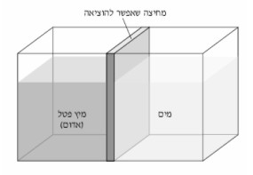

1. **أضافوا إلى قنينة زجاجية مملوءة بالهواء المزيد من الهواء بواسطة مضخّة. أشيروا في الجدول التالي أيّ من العوامل التالية يتغيّر نتيجة لإضافة الهواء.**

|  |  |  |
| --- | --- | --- |
| **العامل** | **يتغيّر** | **لا يتغيّر** |
| أ. عدد الجسيمات في القنينة |  |  |
| ب. البعد بين الجسيمات |  |  |
| ج. سرعة حركة الجسيمات |  |  |
| د. ضغط الغاز في القنينة |  |  |
| ه. الحجم الكلّي للغاز في القنينة |  |  |

1. **اذكروا أيّة أنواع حركة تميّز الجسيمات في الحالات المختلفة للمادّة:**
2. حركة جسيمات المادّة الصلبة هي ____________
3. حركة جسيمات السائل هي ____________
4. . حركة جسيمات الغاز هي ____________
5. **وصف أحد الطلاّب جسيمات الهواء في رسم. رسم الطالب نقاطًا في قنينة.**

**قارن بين الرسم (النموذج) وبين الواقع الذي يمثّله الرسم (النموذج). تطرّق إلى مركّبين مختلفين**

1. 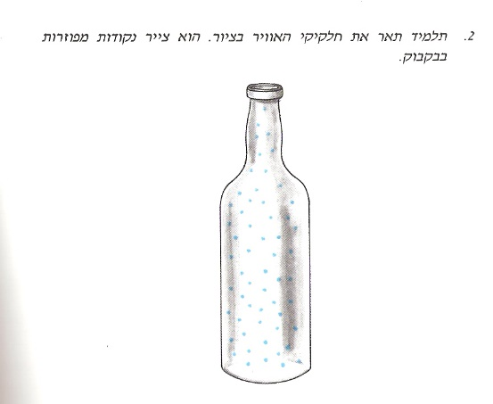**وإلى مركّبين متشابهين بين النموذج والواقع الذي يمثّله.**
2. **حصل طلاّب على كأسين متطابقتين وكيسَي شاي متطابقين. ملأ الطلاّب إحدى الكأسين بماء ساخن جدًّا، وغمسوا فيها كيس شاي، وملأوا الكأس الثانية بماء بدرجة حرارة الغرفة، وغمسوا فيها أيضًا كيس شاي. وضع الطلاّب الكأسين على الطاولة، لكنّهم لم يخلطوا السائل الذي داخلهما.**
3. العملية التي حدثت في الكأسين بعد غمس كيس الشاي في الماء تُسمّى ______________

في أيّة كأس تغيّر لون السائل أسرع؟______  
علّلوا_________________________________

1. **أخذوا بالونًا غير شفّاف وملأوه بالغاز. أدخلوا البالون إلى وعاء فيه ماء ساخن، فانتفخ البالون (انظروا الرسم التوضيحي). ما الذي تغيّر في أعقاب إدخال البالون إلى الماء الساخن؟ أشيروا إلى قولين صحيحين.** 
   1. السرعة المتوسّطة لجسيمات الغاز .
   2. حجم جسيمات الغاز في البالون.
   3. البعد بين جسيمات الغاز في البالون.
   4. عدد جسيمات الغاز في البالون.
2. الذي مرّ حتّى ذوبان السكّر في كلّ واحدة من الكأسين كان مختلفًا. افترضت دانا أنّ سبب ذلك يتعلّق بدرجة حرارة الماء، وخطّطت تجربة لفحص فرضيتها. إلى أربع كؤوس في كلّ واحدة منها 200 ملل من الماء بدرجات حرارة مختلفة، أضافت دانا 5 غرام من السكّر. نتائج التجربة معروضة في الجدول الذي أمامكم:

|  |  |  |
| --- | --- | --- |
| **رقم الكأس** | **درجة حرارة الماء**  بدرجات مئوية | **الوقت الذي مرّ حتّى ذوبان السكّر**  بالثواني |
| **1** | 12 | 90 |
| **2** | 24 | 45 |
| **3** | 40 | 30 |
| **4** | 80 | 15 |

1. **أيّ من الرسوم البيانية 1-4 التالية يصف النتائج المعروضة في الجدول؟ فسّروا إجابتكم.**

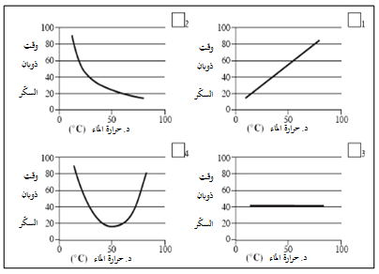_______________________________________________________________ما هو الاستنتاج من التجربة؟________________________________________________  
_______________________________________________________________

1. فسّروا نتائج التجربة حسب المبنى الجسيمي للمادّة.  
   _______________________________________________________________  
   _**_**_______________________________________________________
2. **أمامكم رسم بياني يصف السرعة المتوسّطة لجسيمات غاز الأوكسجين التي قيست في درجات حرارة مختلفة للأوكسجين. تمعّنوا في الرسم البياني، وأجيبوا عن الأسئلة.**

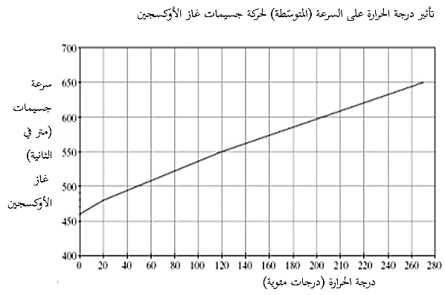

في أيّة درجة حرارة تكون السرعة المتوسّطة للجسيمات 600 متر في الثانية؟

**وقت ذوبان**

**السكّر**

**(ثوانٍ)**

بأيّة سرعة متوسّطة تتحرّك جسيمات الأوكسجين في درجة حرارة C1200؟

ما الذي يمكن استنتاجه من الرسم البياني عن العلاقة بين درجة حرارة الأوكسجين وبين السرعة المتوسّطة لجسيمات الأوكسجين؟